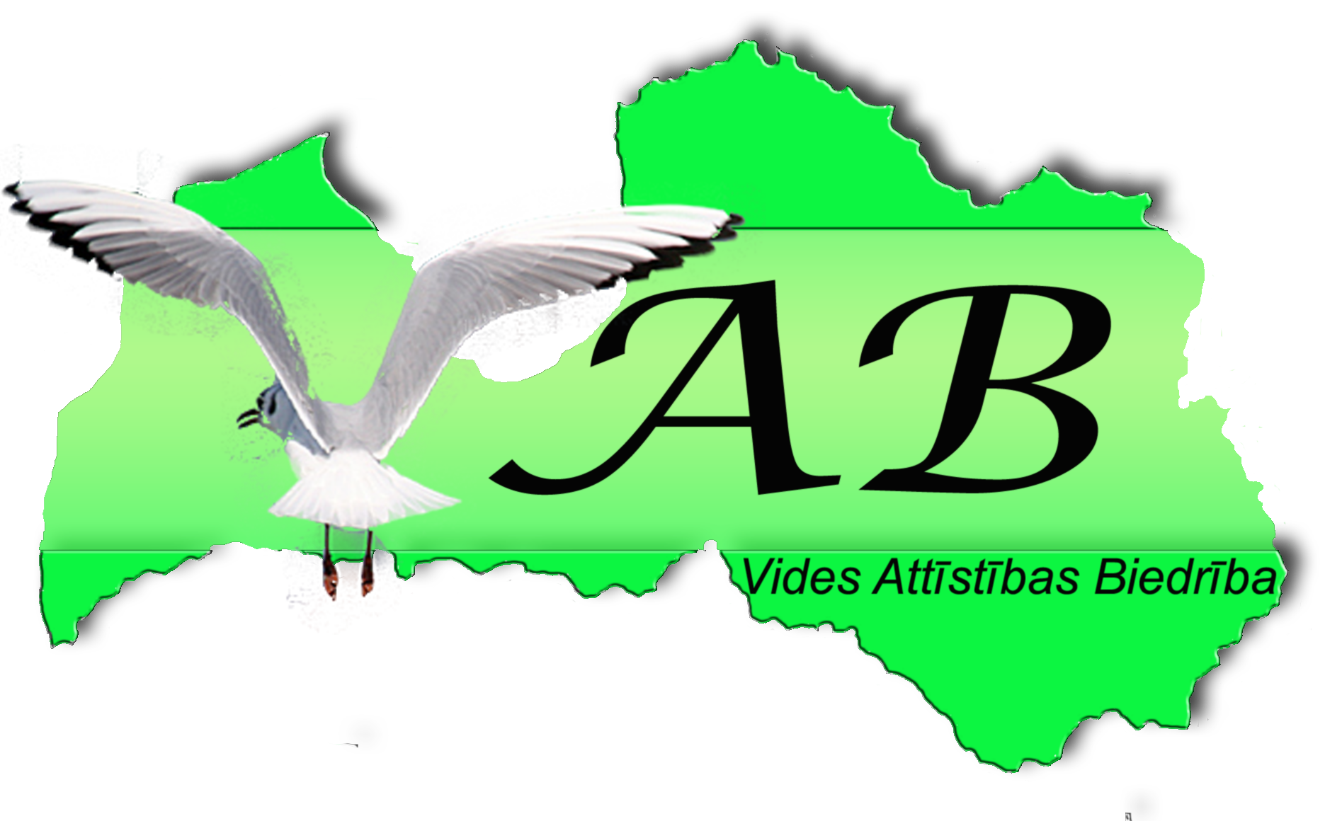
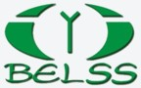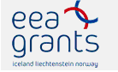



„Alternatīvo energotehnoloģiju izmantošanas iespējas Latvijā"”

Informatīvs seminārs 15. decembrī, Jelgavā, Jelgavas pilsētas Domē, Lielā iela 11

Semināra programma:

9:40 – 10:00 Dalībnieku reģistrācija

10:00 – 10:15 Semināra atklāšana (SIA „BELSS” attīstības vadītājs - Kārlis Maulics)

10:15– 10:35 Vides ministrijas atbalsta instrumenti mājsaimniecībām

10:35 – 11:10 „Interaktīvās mājaslapas mājsaimniecību pārejai” prezentācija (plānots –SIA „BELSS” attīstības vadītājs - Kārlis Maulics)

11:10 – 11:25 Alternatīvās energotehnoloģijas (SIA „BELSS” celtniecības inžinieris Mārcis Gedrovičs)

11:25 - 11:35 Saules kolektori, paneļi (SIA „BELSS” pārstāvis Artūrs Kamenders)

11:35 – 11:45 Siltumsūkņi -gaisa, zemes ( SIA „BELSS” pārstāvis Kaspars Sproģis)

11:45 – 12:00 Jautājumi un atbildes

